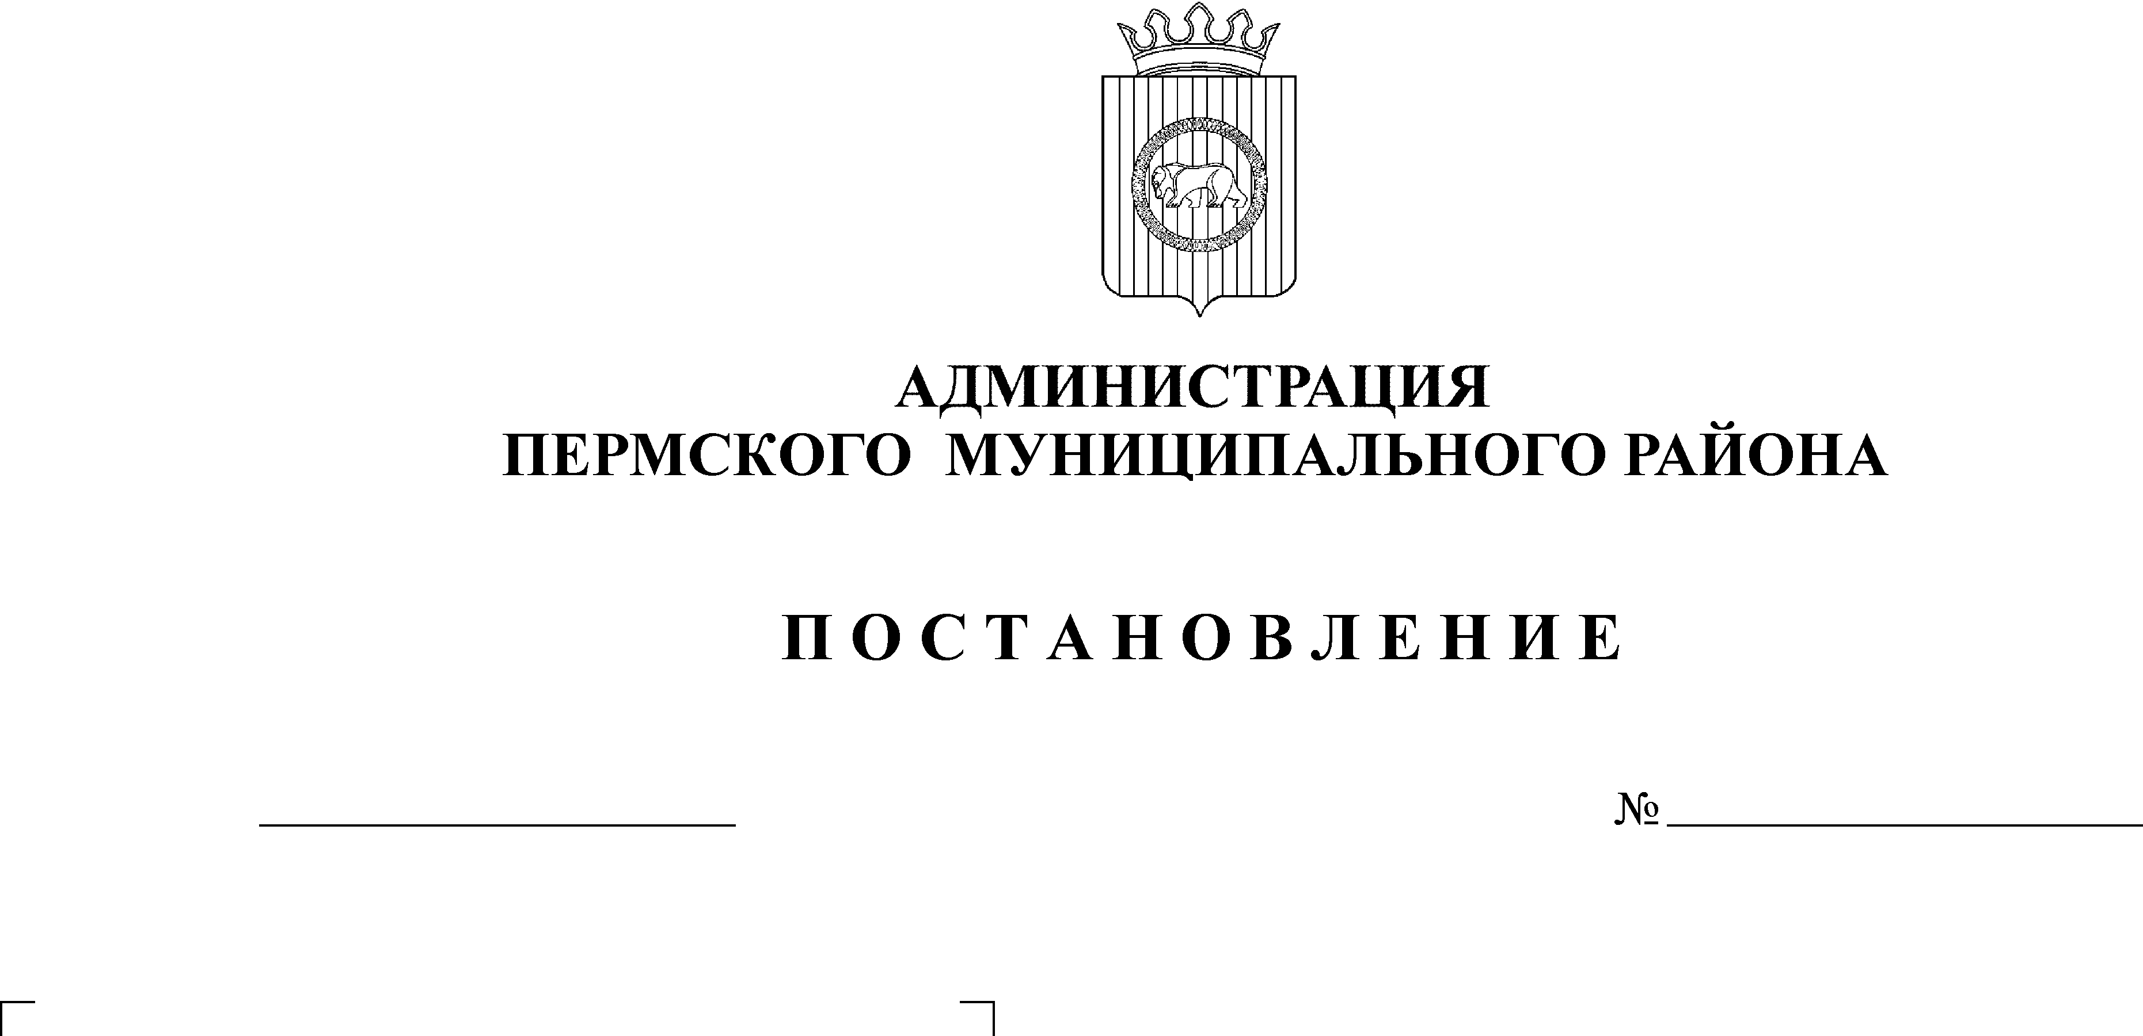
О внесении изменений в постановление № 1817 от 07.06.2012 года
07.08.2013
2291

В соответствии с Федеральным законом от 06.10.2013 № 131-ФЗ «Об общих принципах организации местного самоуправления в Российской Федерации», п. 10 ст. 3 Федерального закона от 25.10.2001 г. № 137-ФЗ «О введении в действии Земельного кодекса Российской Федерации», Постановлением Правительства Российской Федерации от 11.11.2002 г. № 808 «Об организации и проведении торгов по продаже находящихся в государственной или муниципальной собственности земельных участок или права на заключение договоров аренды таких земельных участков», ст. 51-6 Устава муниципального образования «Пермский муниципальный район», в целях оперативного и качественного рассмотрения вопросов, связанных с земельными правоотношениями,
ПОСТАНОВЛЯЮ:
1. Внести изменение в постановление администрации Пермского муниципального района от 07.06.2012 г. № 1817 «Об утверждении состава комиссии по продаже земельных участков, права на заключение договоров аренды земельных участков или величины годовой арендной платы за земельные участки, форм документов для проведения торгов (конкурсов, аукционов)», изложив приложение 1 в новой редакции согласно приложения.
2. Постановление подлежит официальному опубликованию.
3. Контроль за исполнением настоящего постановления возложить на заместителя главы администрации муниципального района по управлению ресурсами, председателя комитета имущественных отношений администрации Пермского муниципального района Л.Г. Ведерникову.

Глава администрации
муниципального района И.В. Бедрий

Приложение 1

УТВЕРЖДЕН
постановлением
администрации муниципального района от 07.06.2012 г. № 1817
(в редакции постановления
администрации муниципального
района от 07.08.2013 № 2291)

СОСТАВ
КОМИСИИ ПО ОПРЕДЕЛЕНИЮ УЧАСТНИКОВ И ПОБЕДИТЕЛЕЙ ТОРГОВ (КОНКУРСОВ, АУКЦИОНОВ) ПО ПРОДАЖЕ ЗЕМЕЛЬНЫХ УЧАСТКОВ ИЛИ ВЕЛИЧИНЫ ГОДОВОЙ АРЕНДНОЙ ПЛАТЫ ЗА ЗЕМЕЛЬНЫЕ УЧАСТКИ

Председатель комиссии:
Ведерникова Л.Г. - заместитель главы администрации муниципального района по управлению ресурсами, председатель комитета имущественных отношений администрации Пермского муниципального района.
Заместитель председателя комиссии:
Медведев А.Н. - заместитель главы администрации муниципального района по вопросам аграрной политики.
Секретарь комиссии:
Нечитайлова Л.Н. - главный специалист отдела по землеустройству МКУ «Управление земельно- имущественными ресурсами Пермского муниципального района»;
Габбасова С.В. - главный специалист отдела по землеустройству МКУ «Управление земельно- имущественными ресурсами Пермского муниципального района».
Члены комиссии:
Вобщин С.В. - заместитель главы администрации муниципального района по вопросам обеспечения безопасности;
Небогатикова Н.Г. - заместитель председателя комитета имущественных отношений администрации муниципального района, главный архитектор Пермского муниципального района;
Мюресов Г.В. - начальник МКУ «Управление земельно- имущественными ресурсами Пермского муниципального района»;
Бедрий А.И. - заместитель начальника МКУ «Управление земельно- имущественными ресурсами Пермского муниципального района», начальник отдела по землеустройству;
Шипиловских Д.Б. - начальник юридического отдела администрации Пермского муниципального района;
Глава соответствующего сельского поселения (по согласованию).

